Café littéraire 2ème rencontre

Il aura lieu le Jeudi 31 Mars 2016 de 13h30 à 14h20 au CDI
Venez rejoindre les élèves du Club lecture du collège Arsène B. d’ANGOMA
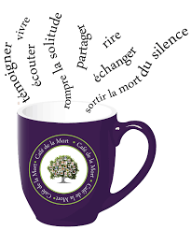
- Pour parler de vos coups de cœur pour un livre
- Ou de vos coups de gueule contre un livre.
- Pour piquer des idées de lectures…
Un échange convivial autour d’une collation
Renseignement et inscription au CDI

